PHẦN 1: SO SÁNH GIẢI PHÁP & BẢNG TRADE-OFF

1. Cơ chế vận hành của 2 giải pháp
Giải pháp 1: Sync API (Đồng bộ - Real-time)
Cơ chế: Khi Khách hàng bấm thanh toán trên App, App sẽ gửi request trực tiếp (HTTP REST/gRPC) đến Cổng thanh toán/Ngân hàng và giữ kết nối chờ Ngân hàng trả về phản hồi thành công/thất bại để gạch nợ lập tức.
Giải pháp 2: Async Webhook & Message Queue (Bất đồng bộ - Sự kiện)
Cơ chế: Sau khi quét mã VietQR/Thanh toán, Ngân hàng gửi callback (Webhook) về RikkeiLogistics. Webhook này được đẩy ngay vào Message Queue (RabbitMQ/Kafka). Các Consumer Worker sẽ rút tin nhắn ra, xác thực HMAC, gạch nợ và cập nhật trạng thái đơn hàng bất đồng bộ.

2. Bảng Trade-off So Sánh
Tiêu chí | Giải pháp 1: Sync API (Đồng bộ) | Giải pháp 2: Async Webhook & Message Queue (Bất đồng bộ)
Độ tin cậy khi nghẽn mạng / Timeout | Rất thấp. Dễ bị timeout kết nối HTTP. Khách hàng đã bị trừ tiền nhưng App nghẽn mạng dẫn đến mất kết nối, hệ thống RikkeiLogistics không gạch nợ được (Treos đơn). | Rất cao. Nhờ Message Queue làm đệm (Buffer), khi hệ thống bị nghẽn hoặc quá tải (200.000 tx/ngày), tin nhắn Webhook vẫn lưu an toàn trong Queue và được xử lý dần (Retry mechanism).
Độ phức tạp triển khai | Thấp. Luồng xử lý đơn giản (Client -> Server -> Gateway -> DB), thời gian phát triển nhanh, không cần hạ tầng Broker. | Trung bình - Cao. Cần thiết lập hạ tầng Message Queue, xử lý cơ chế Retry, Dead Letter Queue (DLQ) và quản lý Idempotency Key.
Rủi ro sai lệch dữ liệu tài chính | Cao. Dễ xảy ra tranh chấp dữ liệu khi bị timeout (Race condition, thiếu cơ chế xác thực lại chữ ký số khi kết nối chập chờn). | Rất thấp. Tất cả giao dịch được đóng gói thành Event, có thể verify HMAC Checksum độc lập, đảm bảo nguyên tắc ACID và lưu Audit Trail Log chính xác từng bước.

3. Lựa chọn Giải pháp & Lý do
Quyết định lựa chọn: Giải pháp 2 (Async Webhook & Message Queue).
Lý do chọn:
Tải lớn (Scalability): Hệ thống xử lý $>200.000$ giao dịch/ngày, giải pháp Async giúp giảm áp lực cho Server vào giờ cao điểm.
An toàn tài chính (Resilience): Giải quyết triệt để bẫy dữ liệu "Khách bị trừ tiền nhưng nghẽn mạng" nhờ cơ chế lưu trữ và xử lý lại (Retry) trong Message Queue.
Tuân thủ ACID & Idempotency: Dễ dàng kiểm tra Idempotency Key và chữ ký HMAC-SHA256 trước khi ghi nhận trạng thái PAID.

PHẦN 2: SEQUENCE DIAGRAM (HOÀN THIỆN THEO ĐỀ BÀI)
Đã bổ sung 2 bước còn thiếu:
Xác thực chữ ký HMAC-SHA256 tại Billing Service trước khi gạch nợ.
Cập nhật trạng thái đơn hàng (PAID) sau khi gạch nợ thành công.
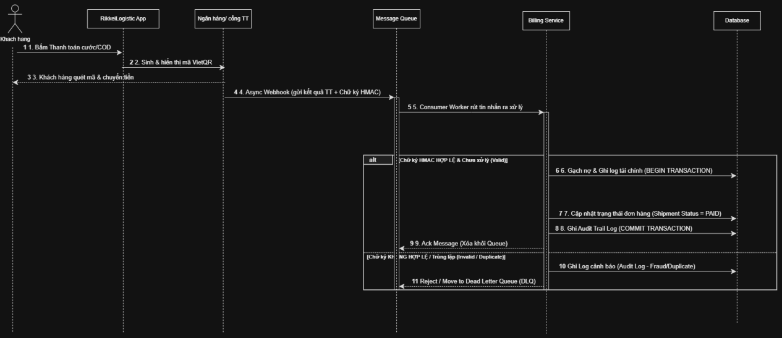

PHẦN 3: ĐẶC TẢ CƠ SỞ DỮ LIỆU & BẢO MẬT (ĐÚNG TÍNH THẦN IEEE 830)

1. Danh sách 4 Bảng Dữ Liệu Cần Thiết (Database Entities)
Shipment (Bảng Đơn Hàng / Vận Đơn):
Lưu thông tin vận đơn, tiền cước, tiền COD cần thu và trạng thái thanh toán (Payment_Status: PENDING, PAID, CANCELLED).
PaymentTransaction (Bảng Giao Dịch Thanh Toán):
Lưu lịch sử giao dịch từ Cổng thanh toán, mã giao dịch ngân hàng (Transaction_ID), mã Idempotency_Key, số tiền và trạng thái xử lý.
CODSettlement (Bảng Đối Soát COD):
Quản lý kỳ đối soát COD của Shipper nộp về và thông tin chuyển tiền vào Ví/Tài khoản người gửi trong vòng 24h.
AuditLog (Bảng Nhật Ký Kiểm Toán):
Ghi lại toàn bộ vết thay đổi trạng thái dòng tiền/tài chính, IP, thời gian và dữ liệu Payload phục vụ đối soát & kiểm toán độc lập.

2. Mô Tả Cơ Chế Bảo Mật & An Toàn Dữ Liệu Tài Chính (Mục 3.4 SRS)
Xác thực API Key & Whitelist IP:
Endpoint nhận Webhook chỉ chấp nhận các Request gửi từ dải IP đã được định danh của Ngân hàng/Cổng thanh toán kết hợp với API Key được truyền trên HTTP Header.
Xác thực Chữ ký số Checksum (HMAC-SHA256):
Mọi payload Webhook nhận về phải chứa chữ ký X-Signature. Billing Service sử dụng Secret Key riêng để tính toán lại hash HMAC-SHA256 từ Data Payload và so sánh với X-Signature. Chỉ gạch nợ khi 2 chữ ký khớp 100%.
Cơ chế Idempotency Key (Chống trùng lặp Webhook):
Mỗi giao dịch sử dụng Transaction_ID làm Idempotency Key. Khi nhận Webhook trùng lần 2, hệ thống kiểm tra bảng PaymentTransaction: nếu đã xử lý thành công sẽ phản hồi 200 OK ngay lập tức mà không thực hiện gạch nợ hay cập nhật DB lần nữa.
Đảm bảo tính ACID & Transaction:
Việc gạch nợ, cập nhật trạng thái đơn hàng PAID và ghi AuditLog phải nằm trong cùng một Database Transaction (BEGIN...COMMIT). Nếu 1 trong 3 bước thất bại, toàn bộ tiến trình sẽ ROLLBACK.

